Guatapé, 25 de enero de 2024

Señor(a)
ELKIN PAMPLONA
Apoyo a la Supervisión
Empresa Autónoma de Guatapé

Asunto: | DESIGNACIÓN DEL APOYO A LA SUPERVISIÓN DEL IP 059 de 2023
Referencia: | IP 059 de 2023
Cordial saludo
Como Ordenador del Gasto en la Empresa Autónoma De Guatapé me permito informarle que usted ha sido designado como apoyo a la Supervisión en él contrato IP 059 de 2023, suscrito entre el Empresa Autónoma de Guatapé y CONSTRUCCIONES & MONTAJES HD S.A.S con nit 900.703.297-2, representada legalmente HERNAN DE JESUS DIAZ RODRIGUEZ identificado con 8.046.894, Con objeto: CONSTRUCCIÓN DE PLACA POLIDEPORTIVA CIBIERTA EN LA INSTITUCIÓN EDUCATIVA NANCY ROCIO DE BUENOS AIRES PALIZADA, ZONA RURAL DEL MUNICIPIO DE ZARAGOZA"
Como apoyo a la Supervisión, usted deberá ejercer funciones de vigilancia, seguimiento y control de la ejecución, los aspectos técnico, jurídico, administrativo, financiero y contable del contrato.
Es importante recordar que debe consultarse en todo momento el Manual de Contratación de la Empresa Autónoma, ante cualquier duda generada en el desempeño de sus actividades.

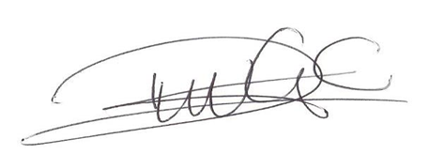
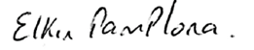

DANIELA GUARIN CARDONA  GERENTE EMPRESA AUTONOMA | ELKIN PAMPLONA  APOYO A LA SUPERVISION

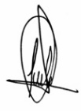 | 
Proyectó: Juliana Marulanda | Revisó: Alejandra Giraldo | Aprobó: Alejandra Giraldo

